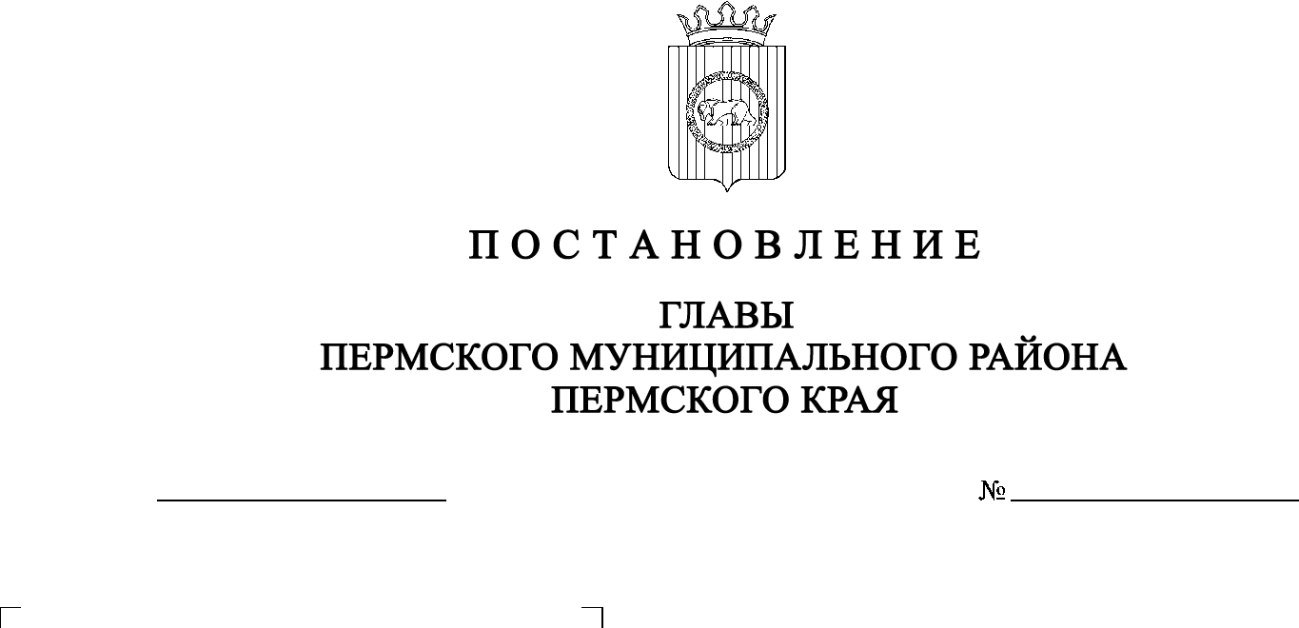
СЭД-2022-299-01-01-02-05С-118
О назначении общественных обсуждений по проекту внесения изменений в Правила землепользования и застройки муниципального образования «Двуреченское сельское поселение» Пермского муниципального района
Пермского края, утвержденные
решением Совета депутатов Двуреченского сельского поселения от 09 апреля 2013 г. № 325

10.10.2022

В соответствии с пунктом 2, пунктом 5 статьи 7 Федерального закона от 14 марта 2022 г. № 58-ФЗ «О внесении изменений в отдельные законодательные акты Российской Федерации», со статьями 5.1, 31, 33 Градостроительного кодекса Российской Федерации, с пунктом 26 части 1 статьи 16 Федерального закона от 06 октября 2003 г. № 131-ФЗ «Об общих принципах организации местного самоуправления в Российской Федерации», с частью 4 статьи 4 Закона Пермского края от 29 апреля 2022 г. № 75-ПК «Об образовании нового муниципального образования Пермский муниципальный округ Пермского края», со статьей 14 Устава муниципального образования «Пермский муниципальный район», с Положением об организации и проведении публичных слушаний, общественных обсуждений по вопросам градостроительной деятельности в Пермском муниципальном округе Пермского края, утвержденным решением Думы Пермского муниципального округа Пермского края от 22 сентября 2022 г. № 10,
ПОСТАНОВЛЯЮ:
- Назначить в период с 13 октября 2022 г. по 10 ноября 2022 г. проведение общественных обсуждений по проекту внесения изменений в Правила землепользования и застройки муниципального образования «Двуреченское сельское поселение» Пермского муниципального района Пермского края, утвержденные решением Совета депутатов Двуреченского сельского поселения от 09 апреля 2013 г. № 325 (в редакции решений Земского Собрания Пермского муниципального района от 27 октября 2016 г. № 169, от 26 января 2017 г. № 191, от 30 мая 2019 г. № 398, от 16 апреля 2020 г. № 40, от 29 апреля 2021 г. № 131, в редакции постановления администрации Пермского муниципального района Пермского края от 24 марта 2022 г. № СЭД-2022-299-01-01-05.С-166, от 19 августа 2022 г. № СЭД-2022-299-01-01-05.С-486 (далее – Проект), для граждан, постоянно проживающих на территории населенного пункта п. Ферма Пермского муниципального округа, а также – для правообладателей земельных участков и (или) расположенных на них объектов капитального строительства, а также – правообладателей помещений, являющихся частью указанных объектов капитального строительства, в границе населенного пункта п. Ферма Пермского муниципального округа.
- Комиссии по подготовке проекта правил землепользования и застройки (комиссии по землепользованию и застройке) при администрации Пермского муниципального округа по вопросу, указанному в пункте 1 настоящего постановления:
  - организовать и провести общественные обсуждения;
  - обеспечить соблюдение требований законодательства, правовых актов Пермского муниципального округа по организации и проведению общественных обсуждений;
  - обеспечить с 13 октября 2022 г. информирование заинтересованных лиц о проведении общественных обсуждений путем размещения оповещения о начале общественных обсуждений в газете «НИВА», на официальном сайте Пермского муниципального округа в информационно-телекоммуникационной сети Интернет (www.permraion.ru) и на информационных стендах, в местах массового скопления граждан и в иных местах, расположенных на территории населенного пункта п. Ферма Пермского муниципального округа;
  - обеспечить в период с 21 октября 2022 г. по 27 октября 2022 г. размещение экспозиции, демонстрационных материалов и иных информационных документов по теме общественных обсуждений для предварительного ознакомления в здании администрации Двуреченского сельского поселения по адресу: Пермский край, Пермский район, Двуреченское сельское поселение, п. Ферма, ул. Строителей, 2Б, ежедневно с 9:00 до 16:00, кроме субботы и воскресенья, на официальном сайте Пермского муниципального округа в информационно-телекоммуникационной сети Интернет (www.permraion.ru). Дополнительно разместить на сайте Двуреченского сельского поселения в информационно-телекоммуникационной сети Интернет www.dvur.permraion.ru. Консультирование посетителей экспозиции осуществляет управление архитектуры и градостроительства администрации Пермского муниципального района по телефону 294 61 16;
  - обеспечить своевременную подготовку, опубликование и размещение заключения о результатах общественных обсуждений в газете «НИВА», на официальном сайте Пермского муниципального округа в информационно-телекоммуникационной сети Интернет (www.permraion.ru).
3. Участие граждан в общественных обсуждениях осуществляется в соответствии с Порядком участия граждан в общественных обсуждениях, размещенном на официальном сайте Пермского муниципального округа в информационно-телекоммуникационной сети Интернет (www.permraion.ru) в разделе «Публичные слушания и общественные обсуждения» (далее – Порядок);
4. Заинтересованные лица в период с 21 октября 2022 г. по 27 октября 2022 г. вправе представить свои предложения и замечания по Проекту, для включения их в протокол общественных обсуждений:
- в электронном виде – на официальном сайте Пермского муниципального округа в информационно-телекоммуникационной сети Интернет (www.permraion.ru), согласно Порядку;
- в письменном виде – в управление архитектуры и градостроительства администрации Пермского муниципального района по адресу: г. Пермь, ул. Верхне-Муллинская, 74а, кабинет № 101;
- посредством записи в книге (журнале) учета посетителей экспозиции Проекта, подлежащего рассмотрению на общественных обсуждениях, размещённой в здании администрации Двуреченского сельского поселения по адресу: Пермский край, Пермский район, Двуреченское сельское поселение, п. Ферма, ул. Строителей, 2Б.
5.Срок проведения общественных обсуждений с момента оповещения жителей муниципального округа об их проведении до дня опубликования заключения о результатах общественных обсуждений составляет не более месяца.
6. Настоящее постановление опубликовать в газете «НИВА» и разместить на официальном сайте Пермского муниципального округа в информационно-телекоммуникационной сети Интернет (www.permraion.ru).
7. Настоящее постановление вступает в силу со дня его официального опубликования.
8. Контроль за исполнением настоящего постановления оставляю за собой.
В.Ю. Цветов

